辰光國小班級閱讀成果資料
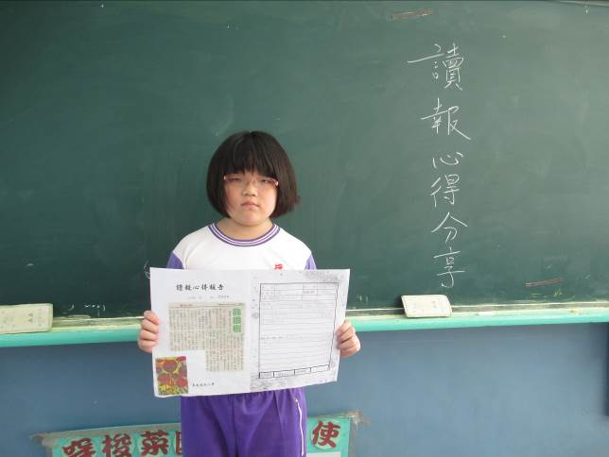 | 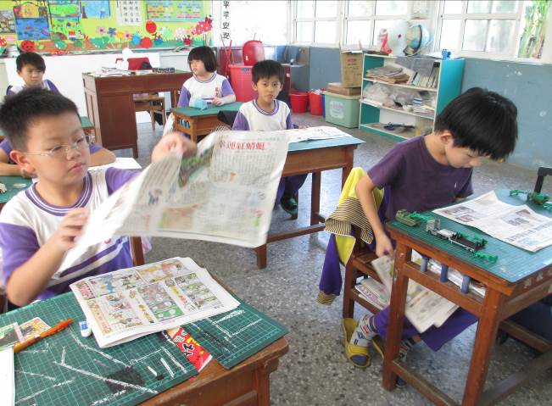
說明：讀報心得分享活動 | 說明：利用早自修及午休讀報
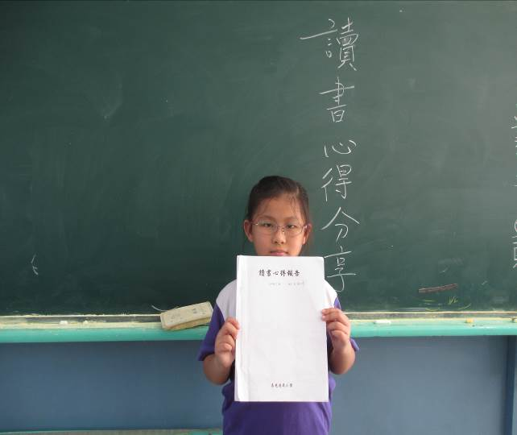 | 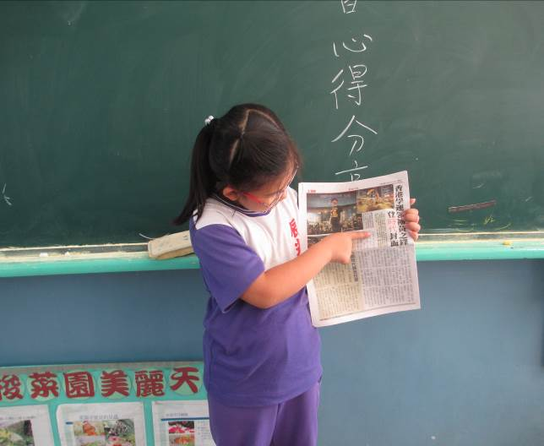
說明：讀書心得報告分享 | 說明：讀報分享
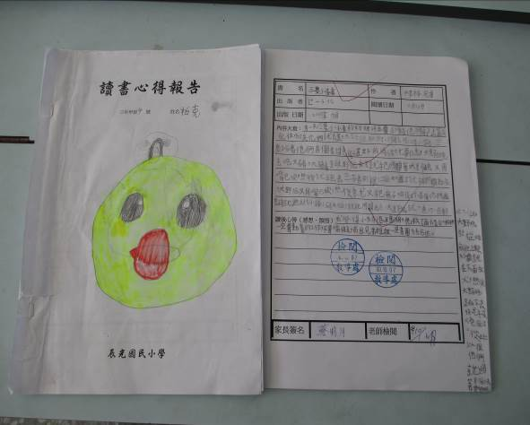 | 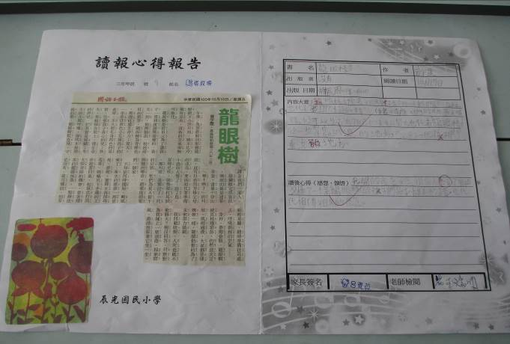
說明：讀書心的報告 | 說明：讀報心的報告

